웹개발실무과제

이름 : 임미혜

학번 : 20204493

학과 : 컴퓨터소프트웨어학과(학)

반 : YK

담당교수 : 김희숙 교수님

1. app.js

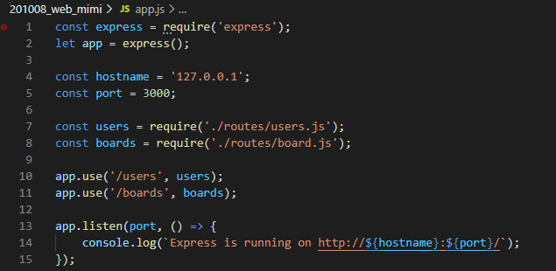

1. users.js

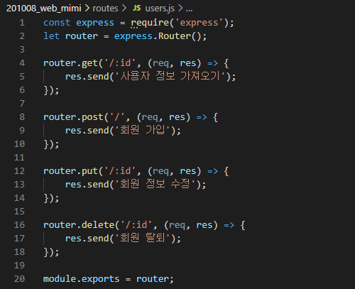

1. board.js

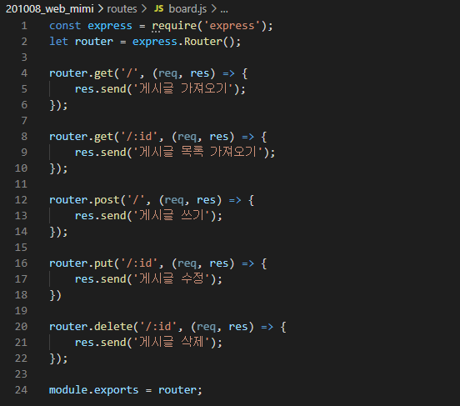

1. 실행화면캡처

1) localhost:3000/users/mimi 실행화면

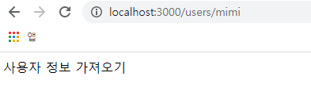

2) localhost:3000/board

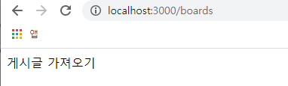

3) localhost:3000/board/mimi

